Ergänze bzw. beantworte folgende Fragen!
Kopiere oder schreibe die Begriffe zu den Antworten!
Lösungen: Datenschutzgrundverordnung (DSGVO), innen, Verfügbarkeit, verschlüsselt, Social Engineering, Adware, Cookies, EinmalTANs, Cross Site Scripting-Angriffe, Cyber-Mobbing, betrügerische Website
Ein Mitarbeiter einer Firma bekommt als angebliches Werbegeschenk einen USB-Stick zugesandt. Er steckt ihn an seinem Arbeitsplatzcomputer an und installiert so unabsichtlich ein Spionageprogramm.
Dies ist eine Bedrohung der Datensicherheit von ____________
Eine Frau wird von Freunden darauf aufmerksam gemacht, dass auf ihrem Namen und mit Fotos von ihr eine Facebookseite existiert. Auf dieser Seite werden unter ihrem Namen rufschädigende Meldungen über sie gepostet.
Wie nennt man dies? A: __________________________
Lehrer dürfen Adressenlisten von Schülern nicht an schulfremde Personen und Firmen weitergeben.
Welche gesetzliche Regelung kommt hier zur Anwendung? A: _______________________
Meldung 1.1.2017: Eine technische Störung hat am Neujahrstag österreichweit Bankomatkassen lahmgelegt. Die Zahlung mit Karte war stundenlang nicht möglich. Erst am Nachmittag konnte die Betreiberfirma den Ausfall beheben.
Welcher Begriff zur Datensicherheit passt hier? A: _______________________
Ein Mitarbeiter erhält einen Anruf eines angeblichen Technikers, der vorgibt für einen Test die geheimen Zugangsdaten zu benötigen.
Wie heißt diese Art von Betrug? A: _______________
Dies ist ein Klartext und er wird nun verschluesseltGLHVLVWHLQNODUWHAWXQGHUZLUGQXQYHUVFKOXHVVHOW
Daten werden zur Sicherheit _________________________
Herr L. lädt von einer Webseite ein Programm herunter, das verspricht, den Computer schneller und sicherer zu machen. Es stellt sich später heraus, dass das Programm letztendlich nicht nützlich war und zusätzlich eine Software mitinstalliert hat. Jetzt wird immer wieder auf seinem Bildschirm aufdringliche und unerwünschte Werbung angezeigt.
Welche Art von Programmen wurde hier mitinstalliert? A: ____________
Marc bekommt auf der Webseite eines Onlinehändlers Werbung über Sportgeräte. Auch die Werbemails dieses Onlinehändlers bewerben Sportausrüstung. In letzter Zeit hat er häufig nach Schiausrüstung gesucht.
Was hat Marc hat beim Besuch des Onlinehändlers akzeptiert?
A: __________________
Beim Online-Banking wird eine TAN (Transaktionsnummer) per SMS auf das Handy des Bankkunden gesandt. Dies erhöht die Sicherheit wesentlich, weil zwei voneinander unabhängige Übertragungswege – Internet und Handynetz – verwendet werden.
Wie heißen die Kennwörter bzw. TANS, die nur einmal verwendet werden?
A: _____________________
Die Webseite einer Zeitung infiziert unabsichtlich durch Werbeanzeigen, die auto-matisch von Werbeanbietern bezogen wird, die Rechner von Besuchern.
Wie nennt man diese Angriffe? A: ________________
Eine Webseite, die aufgerufen wurde, wurde vom Browser blockiert. Wie wird so eine Webseite genannt?
A: ________________

Fotografiere den QR-Code und löse das Quiz.

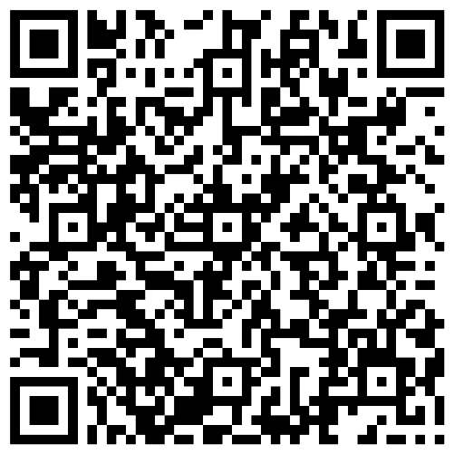
Erreichte Punkte: ______

